



|  |
| --- |
| EPN Gens Clic | Module 35  Intermédiaire  Géraldine Masse CC0 |



|  |  |
| --- | --- |
| Module 35 | Word : exercice : les papillons |

Le but de l’exercice

En partant d’un texte brut, apprendre à mettre en forme et en page un document. Dans cet exercice il s’agit de plusieurs tableaux.

**Mise en page (2 premières pages) :**

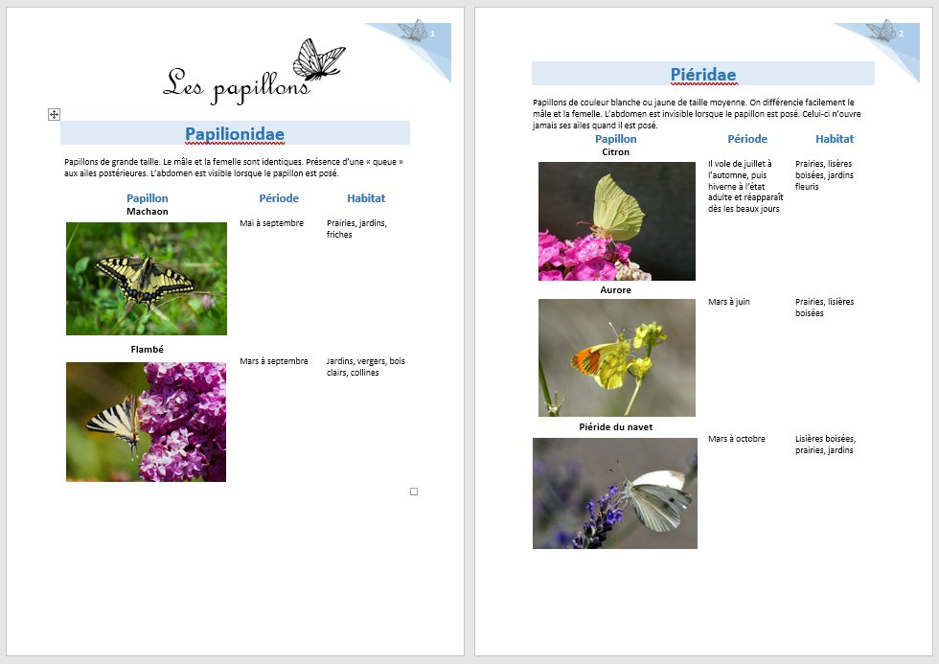

Les différentes étapes de la mise en forme

1) Le texte :

Avant de pouvoir appliquer des modifications à du texte, il est indispensable de le sélectionner au préalable. Pour rappel, on sélectionne une lettre, un mot, une phrase, un texte complet de la même façon : cliquez-glissez par-dessus. Placez-vous avant la première lettre et faites un cliquer-glisser jusqu’à la dernière lettre.

Le texte brut est en Calibri, corps 12, alignement gauche.

2) Le titre :

La typo est la French script, taille 50, centré. Pour la mise en forme, sélectionnez le texte, ensuite ajustez la mise en forme en utilisant l’onglet **Accueil** :

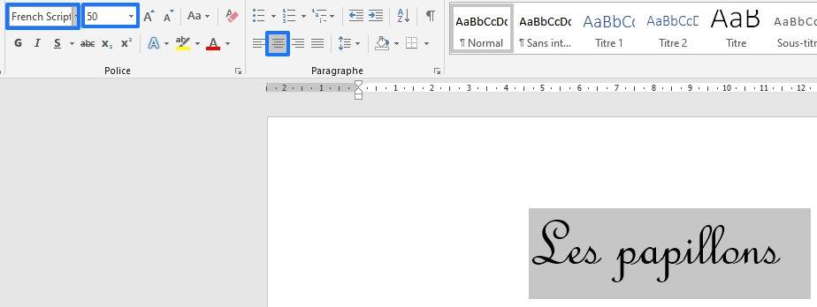

3) L’image du titre :

Placez votre curseur à côté du titre. Cliquez sur l’onglet **Insertion** puis sur **Images**. Insérez l’image via l’explorateur de fichiers.

Une fois l’image insérée dans votre fichier, faites un clic droit sur celle-ci afin de régler son habillage. Optez pour un habillage **Devant le texte**.

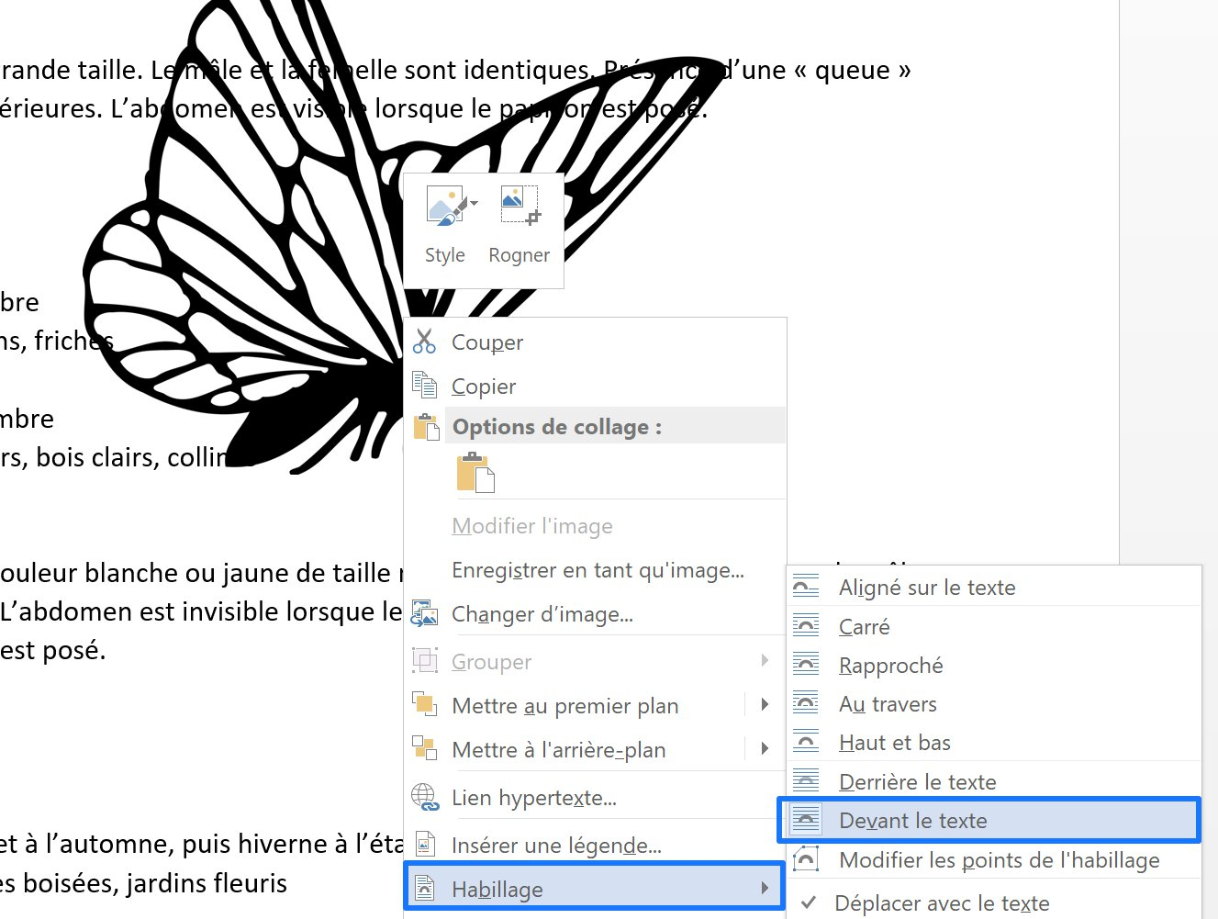

Déplacez ensuite cette image grâce à un cliquer-glisser et modifiez sa taille en utilisant les poignées qui apparaissent lorsque l’on clique sur une image. Maintenez une poignée et glissez-la pour changer la dimension de l’image.



4) Créer un tableau :

Il y a plusieurs possibilités pour créer un tableau. En voici une. Cliquez tout d’abord sur l’onglet **Insertion**. Nous allons reproduire le premier tableau qui est composé de 5 lignes et de 4 colonnes. Lorsque vous cliquez sur **Tableau**, vous voyez une grille avec des cellules. Cliquez glissez sur 5 lignes et 4 colonnes :

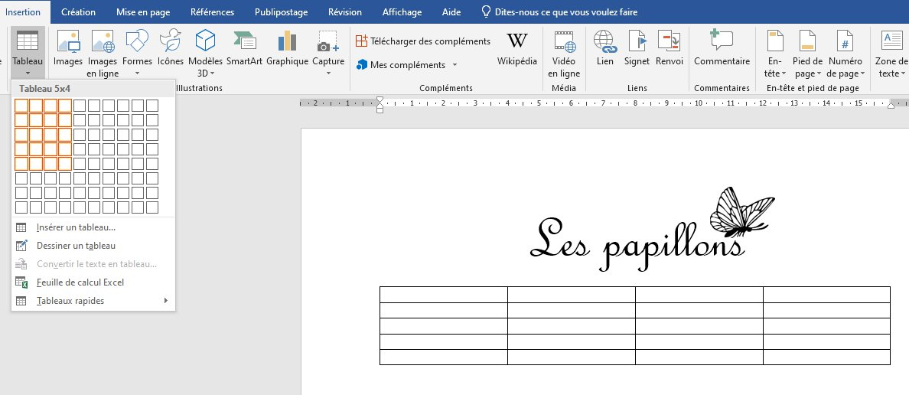

Le tableau va se créer automatiquement là où vous aviez placé votre curseur.

Certaines cellules doivent être **fusionnées**. Sélectionnez la première ligne. Faites un clic droit et choisissez **Fusionner**.

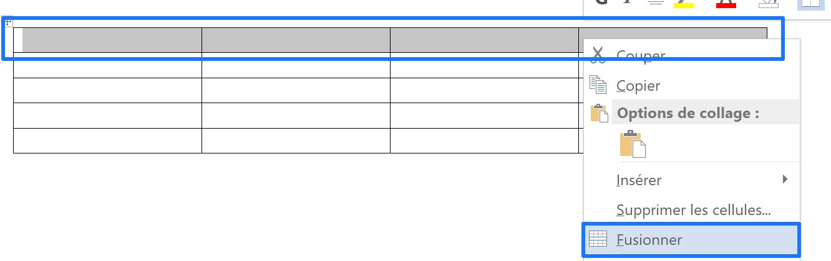

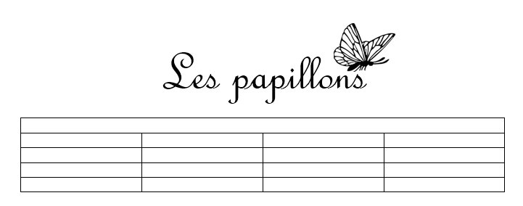

Faites la même chose avec la seconde ligne.

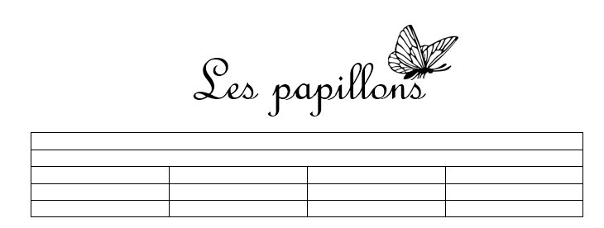

Fusionnez ensuite les deux premières cellules de la troisième ligne. Sélectionnez-les et cliquez droit. Cliquez alors sur **Fusionner**. Faites la même chose avec les deux lignes suivantes.

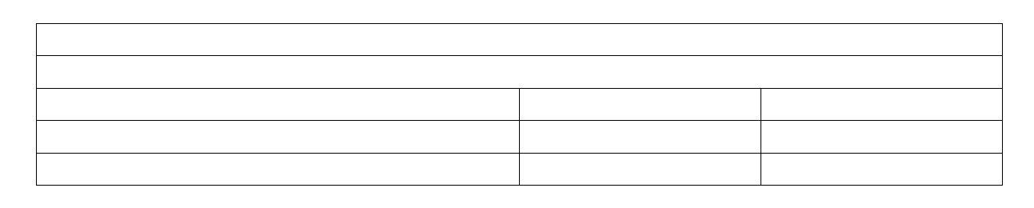

5) Remplir le tableau avec les informations :

Utilisez le texte brut pour remplir ce premier tableau. Sélectionnez le titre et copiez-le (Ctrl c). Collez-le dans la première cellule (Ctrl v). Il ne reste plus qu’à le mettre en forme : Calibri, corps 25, gras, centré, bleu accentuation1. Pour cela, utilisez l’onglet **Accueil**.

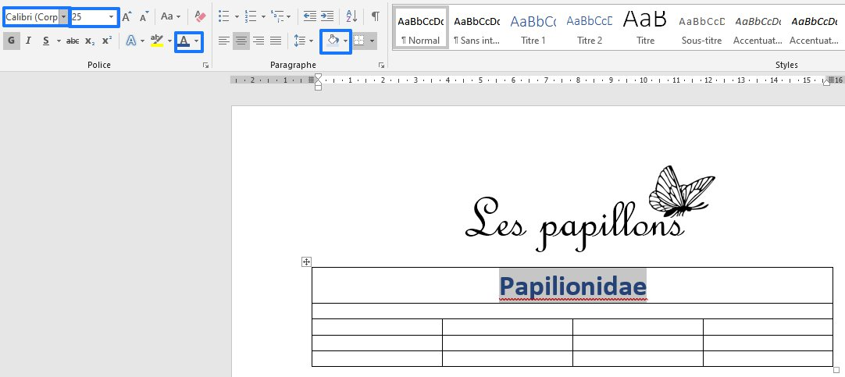

Cette ligne a un fond bleu. Pour cela, cliquez sur l’outil Trame de fond. Et choisissez le bleu plus clair 80%.

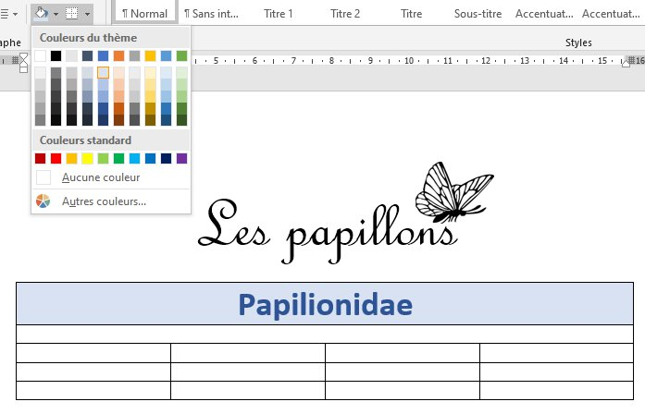

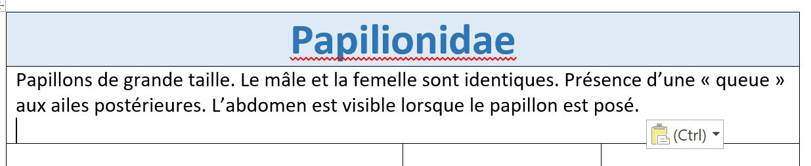Pour la cellule suivante, copiez-collez la suite du texte. Il doit être mis en forme en Calibri, 12, aligné à gauche. Si en collant le texte vous avez un paragraphe en trop,

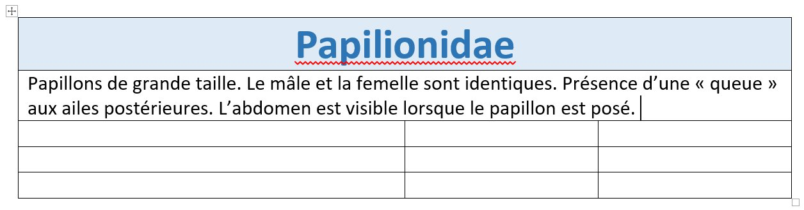Supprimez-le en appuyant sur la touche **retour arrière.**

Copiez-collez les différentes rubriques : Papillons, Période et Habitat ; Calibri, 16, gras, centré, bleu. Ajoutez la même trame de fond que pour le titre du tableau.

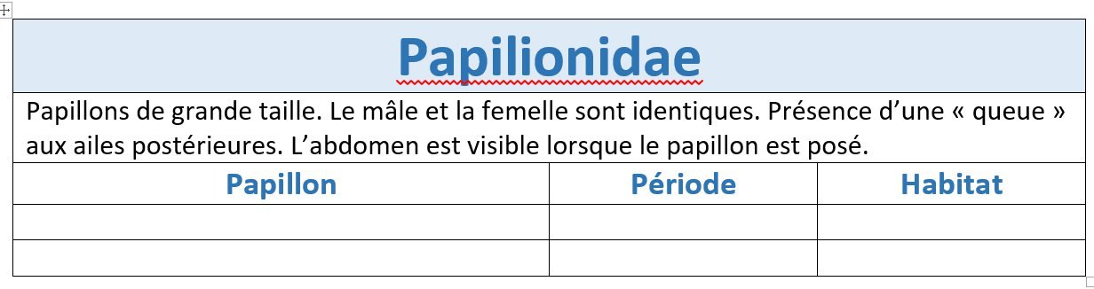

Cellules papillon :

Copiez-collez le nom du papillon : Calibri, 14, gras, centré. Laissez les 2 autres cellules vides.

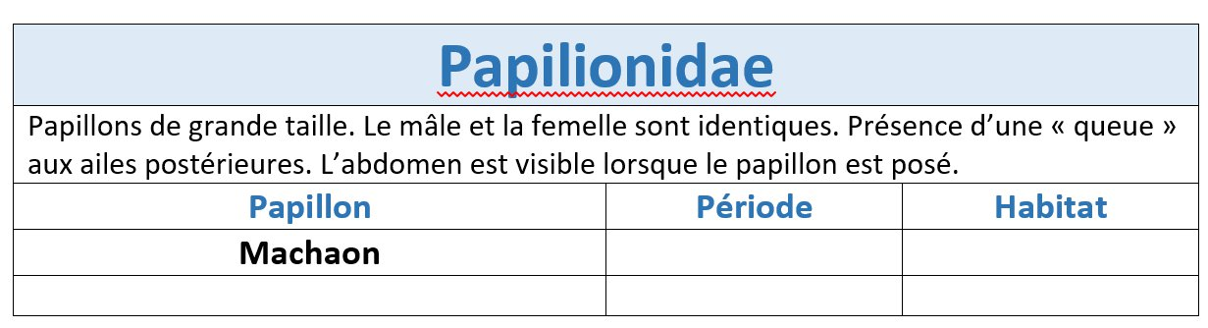

Dans la cellule suivant, ajoutez l’image : onglet **insertion/Images**. Via l’explorateur de fichiers, ouvrez la photo correspondant au papillon. Cliquez droit sur la photo et optez pour un habillage devant le texte. Utilisez les poignées de la photo pour la dimensionner de façon à ce qu’elle s’adapte à la cellule. Pour avoir de l’espace dans cette cellule, faites quelques paragraphes (+-11) avec la touche **Enter**.

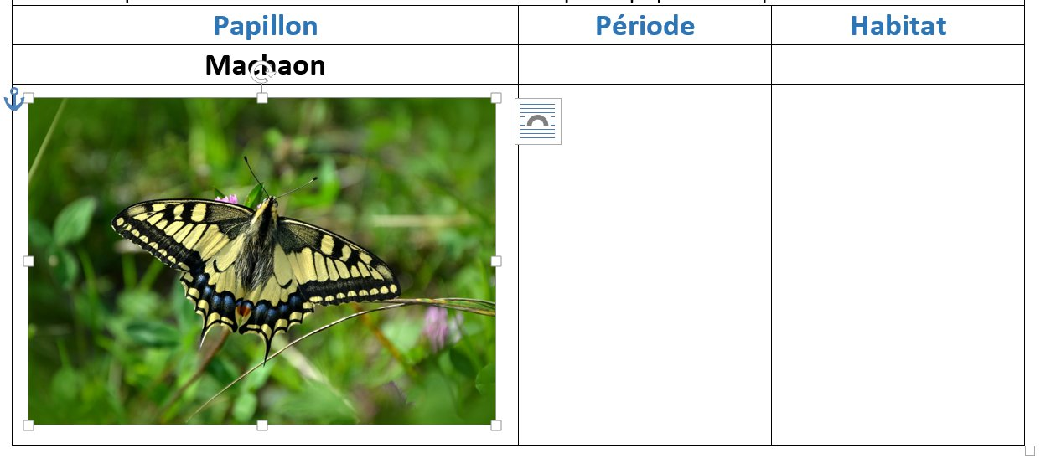

Laissez vides les cellules à côté du nom du papillon.

Cellules Période : copiez-collez le texte dans la cellule, Calibri, 12, aligné à gauche.

Cellules Habitat : copiez-collez le texte dans la cellule, Calibri, 12, aligné à gauche.

Ajouter des lignes :

Afin d’ajouter le papillon suivant, cliquez droit dans la dernière cellule. Sélectionnez **Insérer/ Insérer des lignes en dessous**.

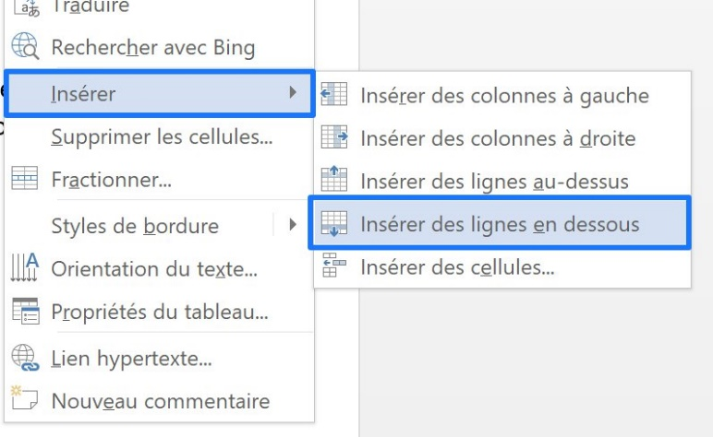

Copiez-collez le nom du papillon et mettez-le en forme.

Insérez à nouveau une nouvelle ligne pour y placer la photo et les informations. N’oubliez pas de créer des paragraphes dans la première cellule pour savoir accueillir la photo.

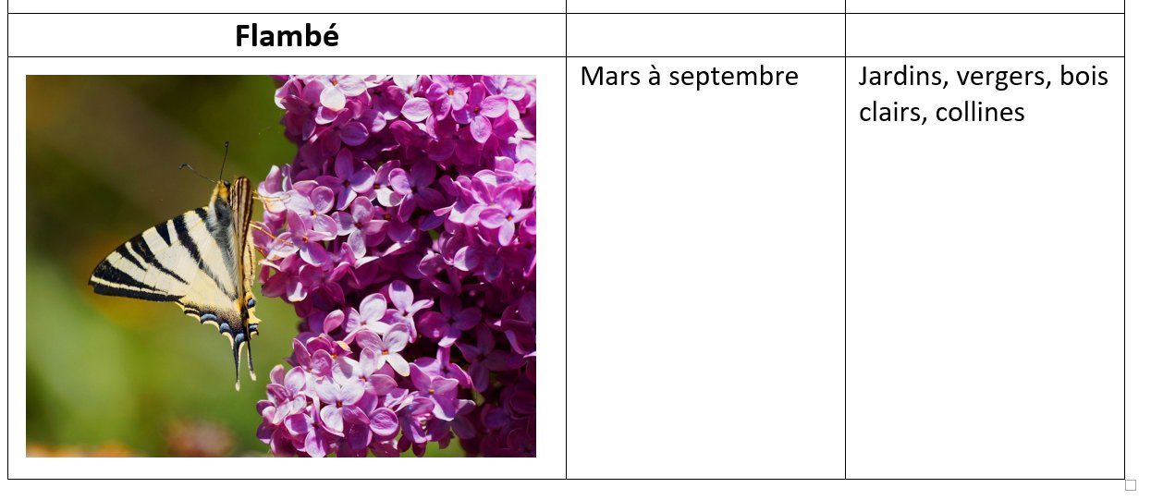

Lorsque ce premier tableau est rempli, sélectionnez-le en entier, et enlevez les bordures. Pour cela, cliquez sur la flèche de l’outil **Bordures** de l’onglet **Accueil**. Sélectionnez Aucune bordure. Pour sélectionner un tableau, cliquez sur le carré du coin supérieur gauche.

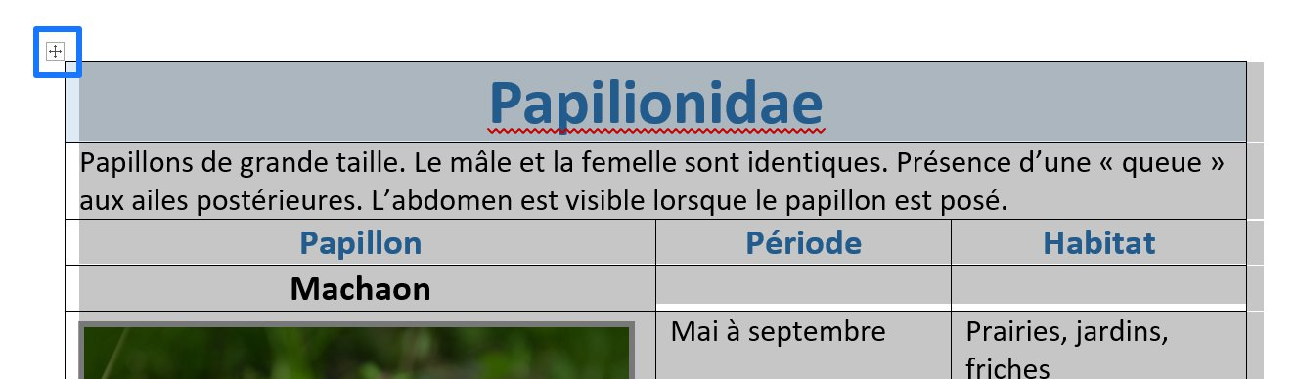

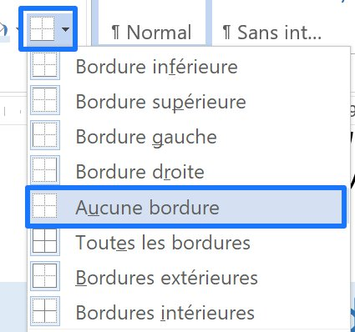

Réalisez les différents tableaux en suivant cette méthode. Vous devrez ajuster les espaces entre les différents tableaux afin de ne pas couper des images entre 2 pages.

6) L’en-tête :

Pour ajouter l’en-tête, cliquez sur l’onglet **Insertion/En-tête**. Faites défiler les propositions et sélectionnez **Facette**.

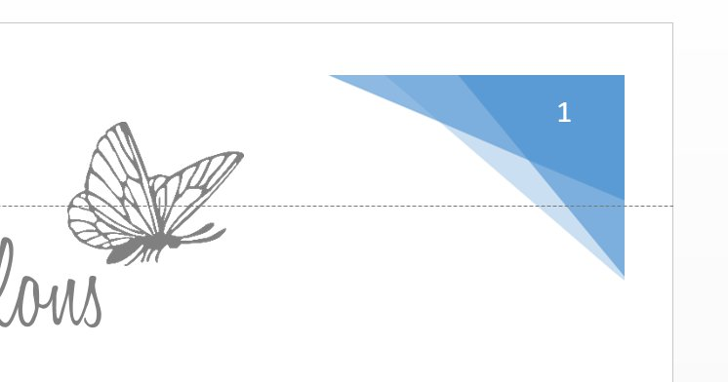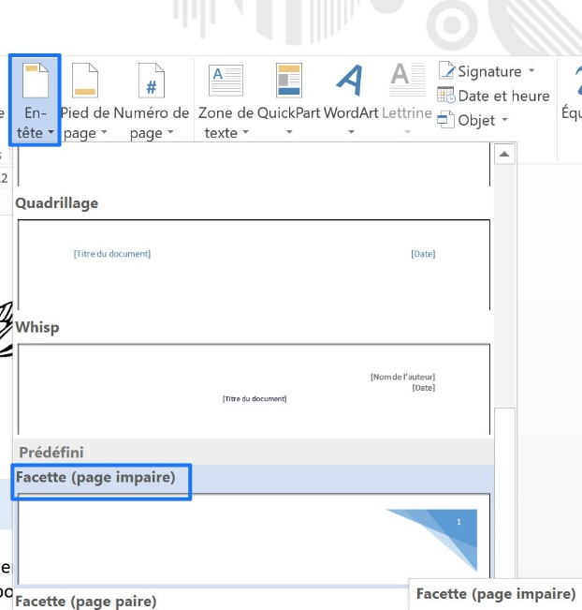

Cliquez ensuite sur Images, et ouvrez à nouveau le papillon. Faites un habillage devant le texte (clic droit) et réduisez sa taille, placez-le sur le coin bleu de l’en-tête.

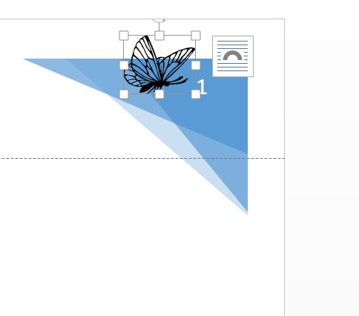

Faites un effet miroir en retournant le papillon. Pour cela, utilisez la poignée du centre du côté droit et glissez-la à gauche.

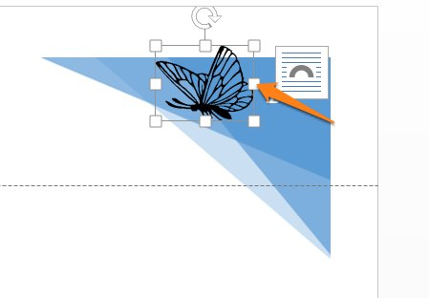

Fermez l’en-tête.

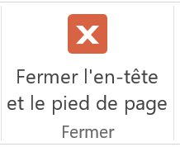

Vous pouvez également double cliquer dans le document.



Table des matières

Le but de l’exercice 2

Les différentes étapes de la mise en forme 3

1) Le texte : 3

2) Le titre : 3

3) L’image du titre : 3

4) Créer un tableau : 4

5) Remplir le tableau avec les informations : 6

Cellules papillon : 7

Ajouter des lignes : 8

6) L’en-tête : 9

Table des matières 12